# INSTALAR APLICACIÓN

Para instalar la aplicación seguir estos pasos:

1. Descargar aplicación Docker compatible con el sistema operativo donde se realizará la instalación de la aplicación <https://www.docker.com/products/docker-desktop/>
2. Instalar aplicación Docker descargada en el punto anterior, dejando las opciones de instalación tal como están predefinidas.
3. Abrir aplicación Docker instalada en el anterior punto.

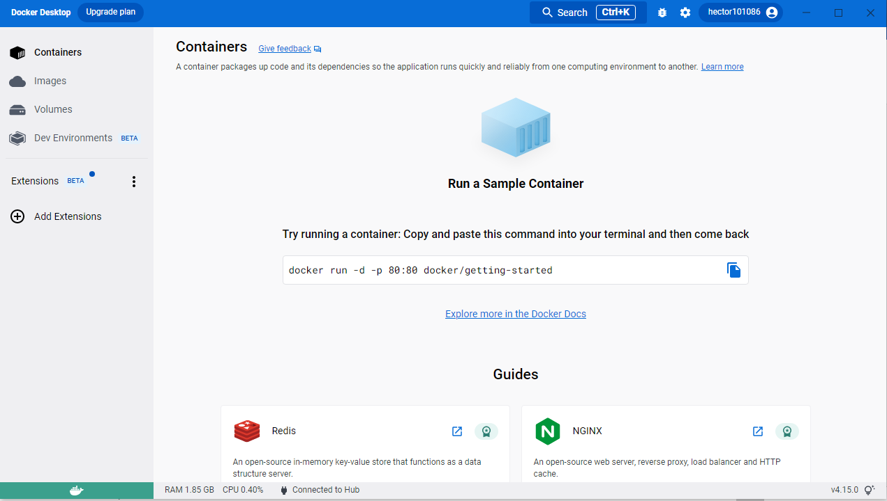

1. Ejecutar fichero compose.yml para la instalación de la aplicación en Docker.
   1. Abrir cmd en modo administrador.
   2. Navegar hasta la ruta donde tengamos la carpeta de instalación de la aplicación.
   3. Realizamos la instalación ejecutando la instrucción ‘docker-compose up -d’.

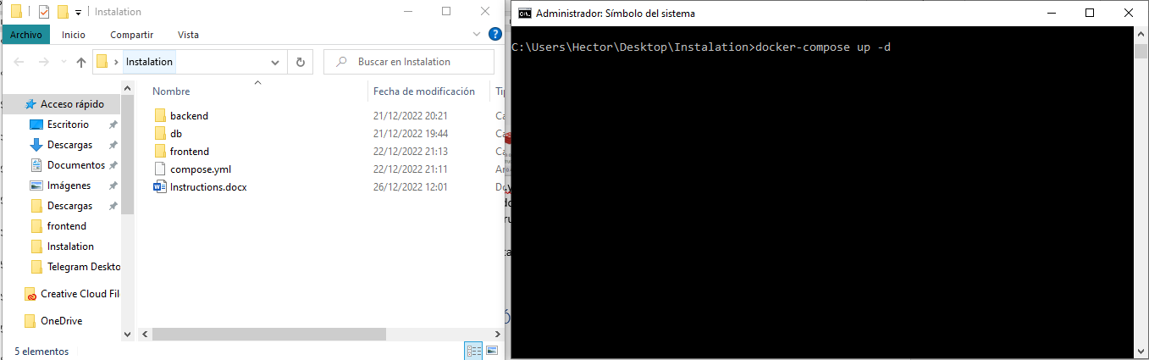

* 1. Cuando finalice la instalación se accederá a la aplicación en la url <http://localhost:8081/cars> desde el equipo donde se instaló la aplicación o desde cualquier equipo que este en la misma red que el anfitrión, sustituyendo de la url el texto ‘localhost’ por la ip del equipo anfitrión, por ejemplo <http://192.168.1.142:8081/cars>.

# INICIAR APLICACIÓN

Cuando se reinicie el equipo será necesario iniciar la aplicación.

1. Abrir la aplicación Docker.
2. Seleccionar ‘Container’ en el menú derecho.
3. Arrancar pulsando el botón ‘Start’ en el apartado ‘Actions’

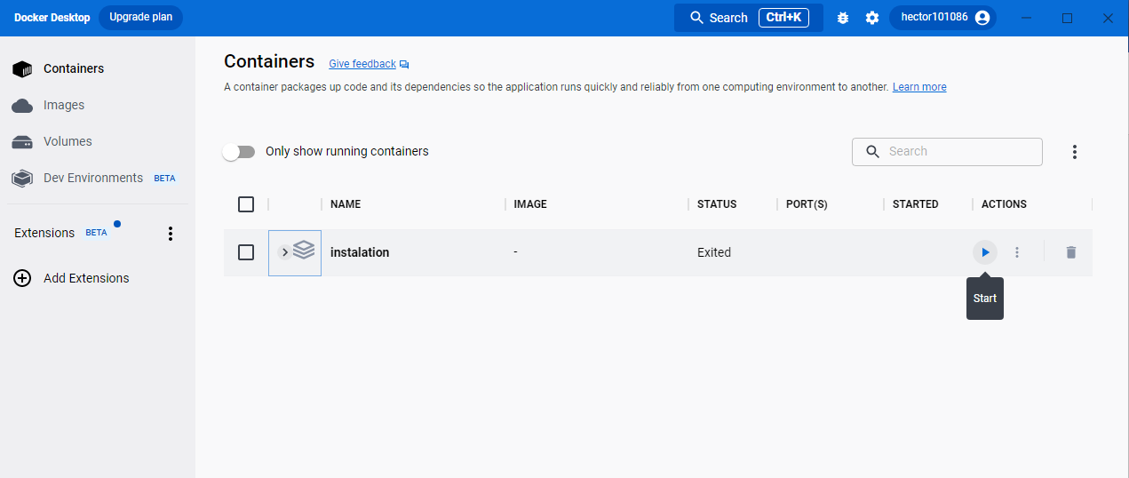

1. Quedando el estado de aplicación como muestra la siguiente captura

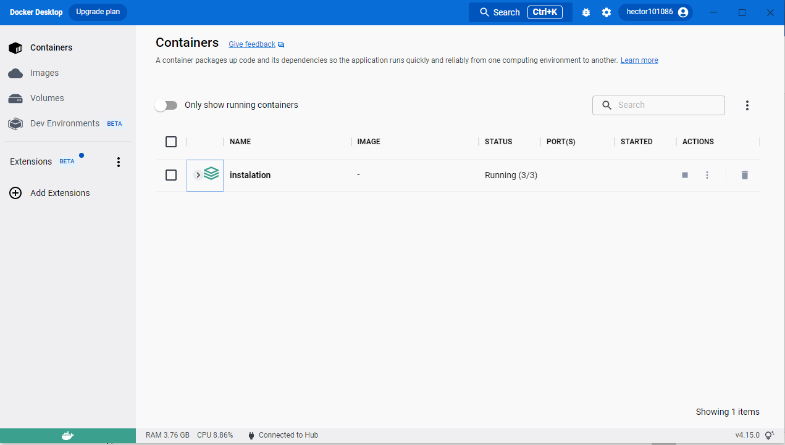

1. Cuando finalice el arranque se accederá a la aplicación en la url <http://localhost:8081/cars> desde el equipo donde se instaló la aplicación o desde cualquier equipo que este en la misma red que el anfitrión sustituyendo de la url el texto ‘localhost’ por la ip del equipo anfitrión, por ejemplo <http://192.168.1.142:8081/cars>.

# DESINSTALAR APLICACIÓN

Para una desinstalación completa de la aplicación seguiremos estos pasos:

1. Seleccionar ‘Container’ en el menú derecho y en el apartado ‘Actions’ pulsar ‘Delete’ en cada uno de los containers.

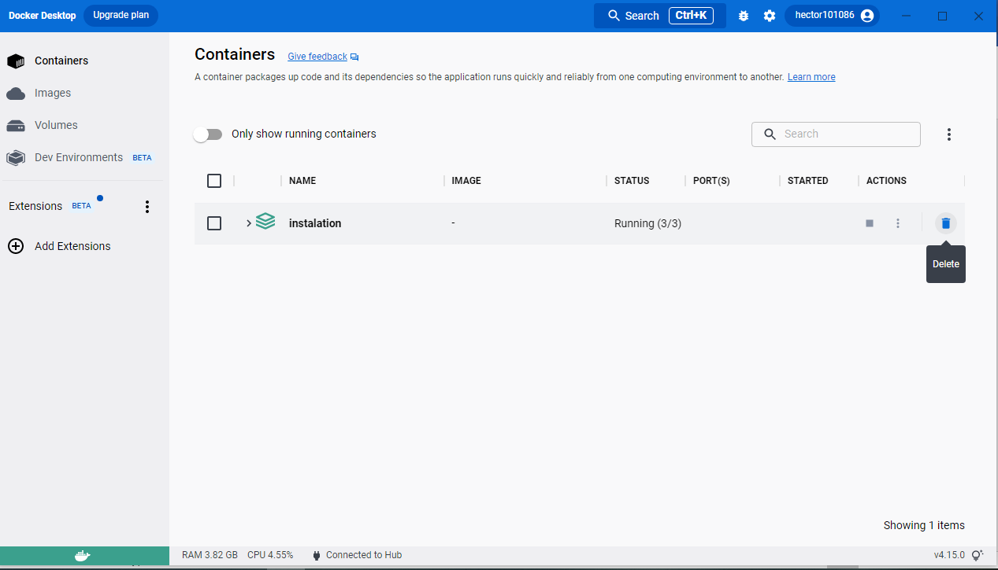

1. Seleccionar ‘Images’ en el menú derecho y en el apartado ‘Actions’ pulsar ‘Delete’ en cada uno de las imagenes.

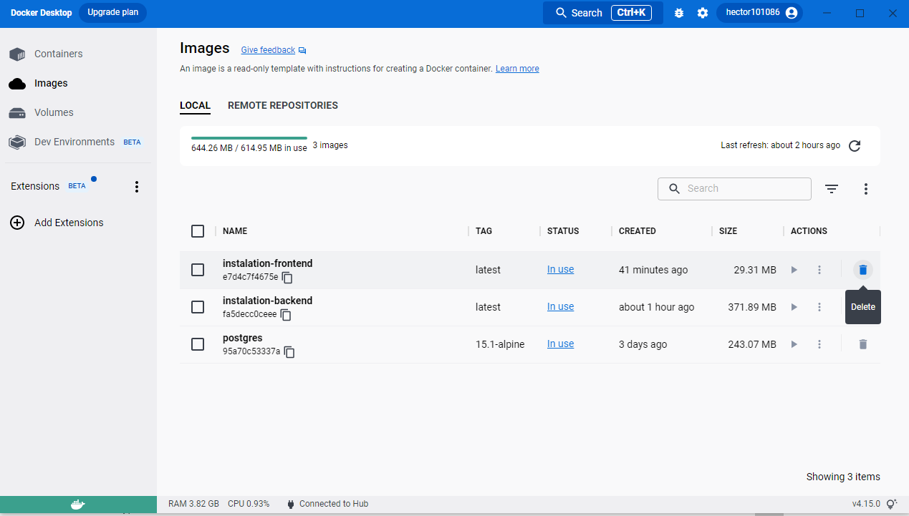

1. Seleccionar ‘Volumes’ en el menú derecho y en el apartado ‘Actions’ pulsar ‘Delete’ en cada uno de los volumenes.

